|  |  |  |  |
| --- | --- | --- | --- |
| DOCENTE | GUSTAVO GUEVARA PEDRAZA | | |
| CORREO | Gustavoguevarapedraza@gmail.com | | |
| ESTUDIANTE |  | | |
| CURSO | OCTAVO | FECHA ENTREGA |  |

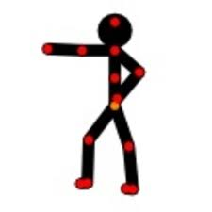

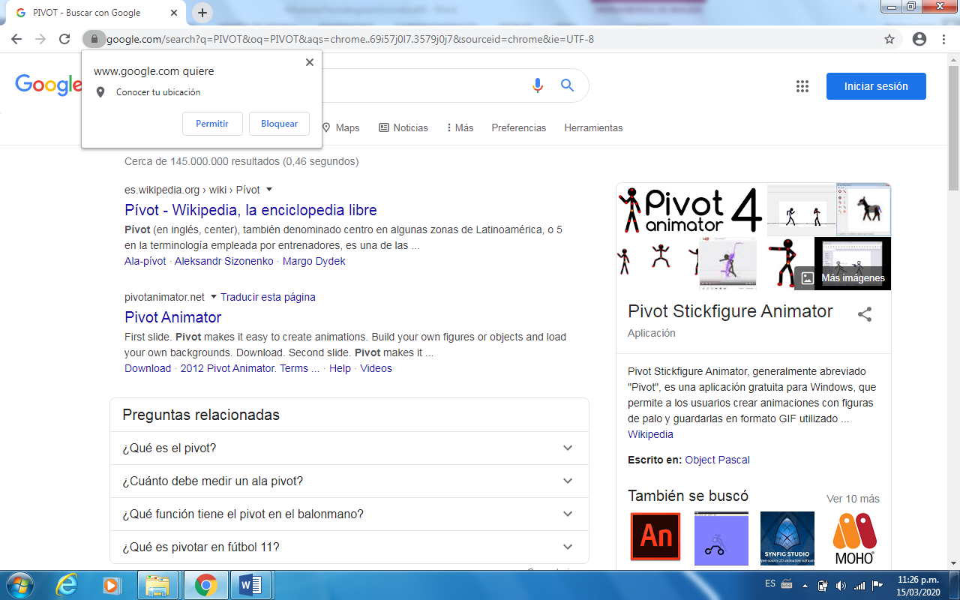

Pivot Stickfigure Animator, generalmente abreviado "Pivot", es una aplicación gratuita para Windows, que permite a los usuarios crear animaciones con figuras de palo y guardarlas en formato GIF (Graphics Interchange Format, Formato de Gráficos Intercambiables) utilizado en páginas web y que también puede ser convertido.

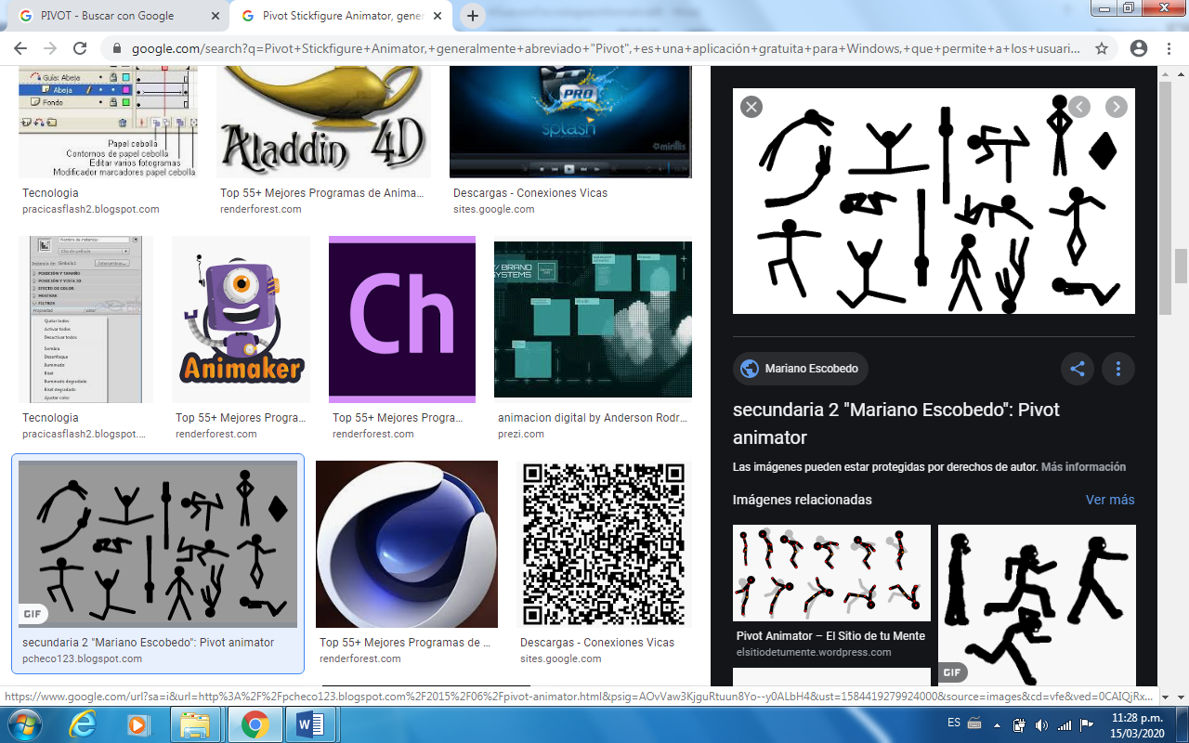

En base a esta aplicación realice las siguientes actividades:

1. Realice en Word el entorno de esta aplicación, donde identifique las siguientes secciones; el menú principal, figura de control, marcos de control, selección de marcos, línea de tiempo, player controls, selección de la figura, control de figuras, suma de marcos de animación, borde del marco de área, figura, entre otros.

**Nota: la entrega se realiza por correo del docente, la sustentación se presentará en su reintegro.**

1. Realice o escriba paso a paso en texto la programación en Pivot el algoritmo de caminar de una persona.

